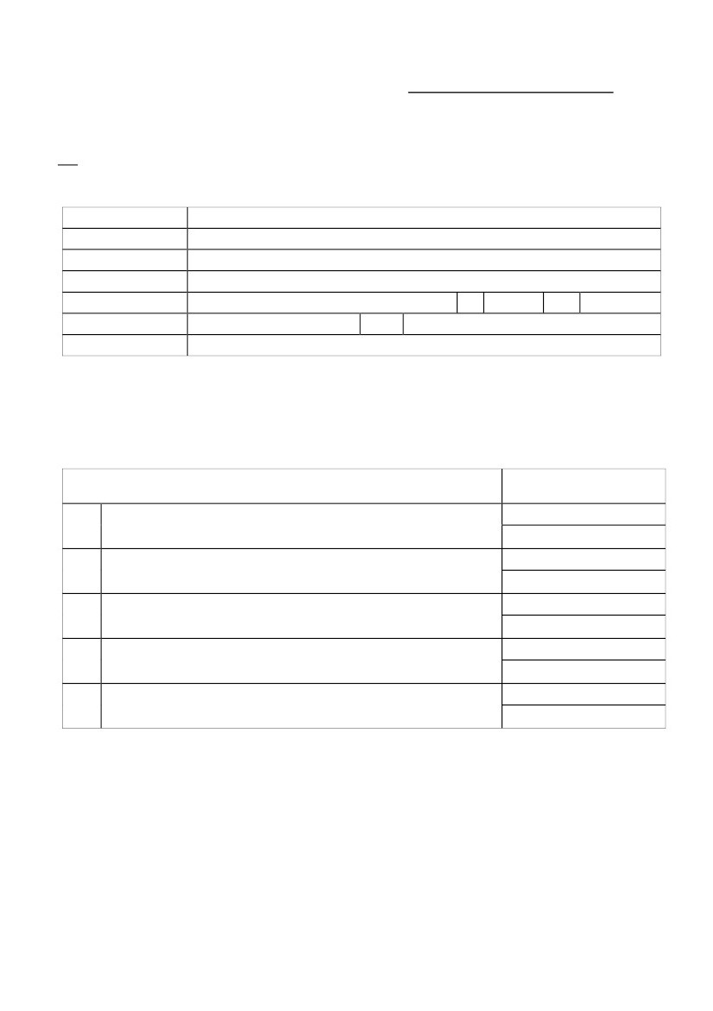
AL COMANDO DI POLIZIA LOCALE-COMUNE DI SONNINO
Settore Procedure Sanzionatorie e Traffico
Servizio Procedure Sanzionatorie - Ufficio Ruoli
Orario Sportello: da Lunedì a Sabato dalle 8.30 alle 14.00
OGGETTO: ISTANZA DI ARCHIVIAZIONE
(COMPILARE IN STAMPATELLO IN TUTTE LE SUE PARTI. LA RICHIESTA INCOMPLETA NON POTRA’ ESSERE EVASA)
N.B. La presente istanza NON interrompe i termini di pagamento e NON costituisce ricorso, per il quale si invita ad
attenersi alle avvertenze indicate nel provvedimento ricevuto.
Io sottoscritto
Cognome
Nome
Codice fiscale
Residente in (Comune)
Via/Piazza
Telefono
e-mail
Avendo ricevuto:
n. _____________________________________________________avviso bonario - sollecito di pagamento
n. _____________________________________________________ingiunzione di pagamento
n. _____________________________________________________
cartella esattoriale
n _____________________________________________________
verbale C.d.S.
CHIEDO la cancellazione della/e sanzione/i per l’atto/gli atti di seguito indicato/i.
Barrare l’indicazione del motivo e riportare il/i numero/i dell’atto
il veicolo è stato ceduto in data antecedente all’accertamento della violazione
Allego l’atto di vendita Nota : non è sufficiente la procura a vendere
il veicolo risultava rubato alla data della violazione
Allego la denuncia di furto e il verbale di ritrovamento o la registrazione della
perdita di possesso
l’infrazione è stata pagata per l’importo dovuto nei tempi previsti
Allego la ricevuta del pagamento
il contribuente è deceduto
Allego il certificato di morte o dichiarazione sostitutiva
altro motivo, da indicare
___________________________________________________________
Numero Atto
Fax
N°
CAP
□
□
□
□
□
Dichiaro altresì di essere informato, ai sensi e per gli effetti di cui al D. Lgs. N. 196/2003, che i dati personali raccolti
saranno trattati, anche con strumenti informatici, esclusivamente nell'ambito del procedimento per il quale la presente
dichiarazione viene resa.
_____________, _________________________
FIRMA (leggibile e per esteso)___________________________
---------------------------------------------------------------------------------------------------------------------------------------------------
La presente istanza può anche essere inoltrata utilizzando una delle seguenti modalità:
1.VIA FAX AL NUMERO 0773/907824 - UFFICIO RUOLI DELLA POLIZIA LOCALE DI SONNINO
2.VIA E-MAIL ALL’INDIRIZZO polizia.municipale@comune.sonnino.latina.it
Nel caso in cui l’istanza sia inviata per posta o fax oppure presentata tramite incaricato è necessario allegare fotocopia
di un documento di riconoscimento (carta di identità, passaporto, patente) dell’intestatario del provvedimento.

